Für den Ausbilder zu Teil 600 © by Gerd Devriel 1986
Oberwellen Filter ? .. watt is datt denn …
Filter im Eigenbau und die Info dazu
So ein Ding gehört bei jeder Radiostation zwichen Sender und Antenne.
Der Oberwellen-Filter soll die vom Sender produzierten Oberwellen ( 2.Harmonische )
Dämpfen und nur die gewollte Frequenz durchlassen.
Aber Achtung, wirklich gute Filter, brauchen gute Messinstrumente, nur eine Formel reicht nicht. Je steiler die gewünschte Dämpfung, um so geringer sind die Toloranzen der verwendeten Spulen und Kondensatoren. Nach einem Eigenbau sollte ein RF – Spektrumanalysators abgestimmt werden, da sonnst die Kurven irgendwie verlaufen.

Der hier gezeigte Filter sind den Toleranzen nicht so empfindlich, hält man sich an die Angaben, für die meisten Zwecke ausreichend. Nachzumessen schadet aber nichts.
Spectrumanalyser Software bei DL0SHG im Download und andere Messgeräte.

Hier ein einfacher Tiefpassfilter, die Dämpfung bei der 2. Harmonischen ist mit 20dB nicht überragend, ist aber bei kleinen Sendern bis 10 Watt ausreichend. Auch zwichen
Steuersender und PA ausreichend

: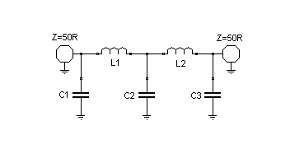
C1: 18 pF L1 und L2 = 7 Windungen bei 5mm Innen und 12mm Länge
C2: 47 pF
C3: 18 pF
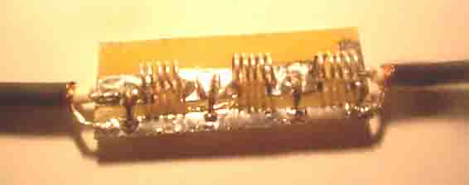 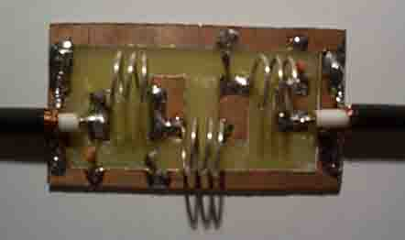 UKW-Drossel

Berechnung der Oberwelle = Frequenz + Frequenz +Frequenz und so weiter
Beispiel: ich sende auf 145 MHz dann ist die 2.Welle auf 435MHz ( 70cm )
Der Amateurfunker stört sich also immer selber, kaum Andere…. Nix hi hi hi

Bis zur nägsten AFU Stunde Euer Dozent Gerd DN1DV / DG1OBY / DL0SHG

Nr. 613

